


Phase 1 : Cloner un projet Github public

Vous souhaitez récupérer le contenu d’un dépôt public sous github ?
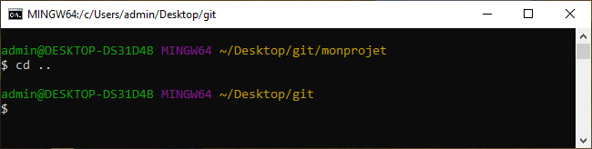
(se positionner à l’endroit où vous souhaitez que le répertoire soit créé)

$ git clone https://github.com/compte/depot-a-cloner.git

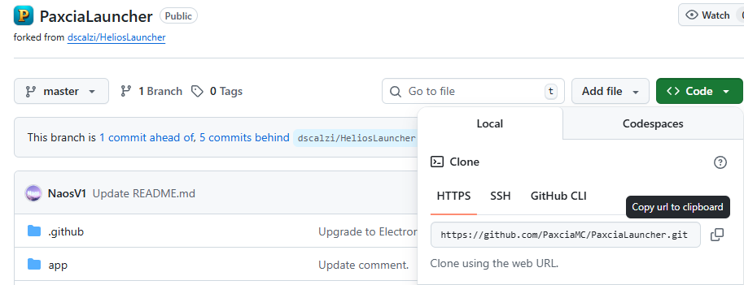
- Comment trouver le nom exact du dépôt (.git) ?

Phase 2 : Cloner un projet Github privé

Vous avez effacé le contenu de votre travail en local ?
Il est facile de récupérer votre travail en clonant le contenu présent sur Github :
Vous placer dans le répertoire git
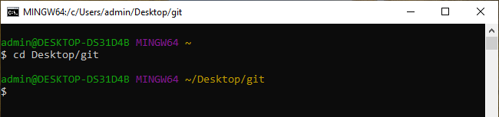

$ git clone https://github.com/compte/depot-a-cloner.git

Si le dépôt est privé, il faut avoir effectué la phase d’authentification au préalable !

